# Day27笔记-Linux

## 1、Linux介绍（了解）

### 1.1、Linux和Windows的区别

Linux是一款操作系统。正规开发

服务器项目部署都是放在Linux操作系统上。

Windows一款操作系统，民用操作系统。娱乐、影音、上网。

中、小公司开发

强大的日志记录系统，强大的桌面应用（桌面应用渲染）

服务器（tomcat）电商项目

### 1.2、Linux历史及使用场景

Linux诞生90年代，仿制Unix操作系统。

Linux是免费的，开源的

Unix是收费的，封闭的。

**Linux在逐步替代Unix。**

Linux使用场景：服务器操作系统，移动设备（安卓手机，平板电脑），路由器（WIFI），交换机，智能家居，Java程序开发

### 1.3、Linux的版本

Linux内核版本：Linux内核运维开发小组。 苹果6，苹果7

源码在一定程度上不是开源的。

Linux发行版本：由各大互联网/软件公司定制。 苹果6绿色的手机壳， 苹果7彩色的手机壳

外围的样式功能的源码完全开源

一个内核版本是有多种多样的发行版本

Ubuntu：以强大的桌面应用为主，吸收不少Windows用户。

因为桌面应用会在一定程度上大量占用系统资源，开发。

服务器部署上，不会优先选择Ubuntu

**CentOS**：对服务器性能进行了一定程度的优化，性能比较高，比较稳定。

服务器操作系统的优选CentOS

## 2、Linux安装【重点】

### 2.1、虚拟机介绍及安装

安装虚拟机，通过虚拟机安装Linux操作系统。

虚拟机：是一台虚拟的计算机。

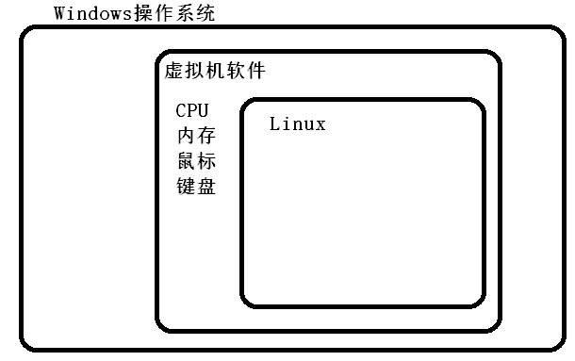

虚拟记事本：记事本软件

* 虚拟机软件:
  + VMware Workstation（中文名“威睿工作站”）是一款功能强大的桌面虚拟计算机软件，收费的。VMware是全球桌面到数据中心虚拟化解决方案的领导厂商

对虚拟化技术要求并不严格。

* + VirtualBox 是一款开源虚拟机软件。VirtualBox 是由德国 Innotek 公司开发，由Sun Microsystems公司出品的软件，使用Qt编写，在 Sun 被 Oracle 收购后正式更名成 Oracle VM VirtualBox

对主板的虚拟化技术要求比较严格

### 2.2、虚拟机及Linux安装

将杀毒软件关闭，将防火墙关闭。 22端口

使用管理员权限进行安装。

5个服务需要启动

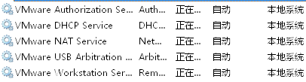

Linux安装：

切换鼠标，键盘。 Ctrl+alt

Linux系统：

超级管理员： root

密码：123456

### 2.3、Linux目录介绍

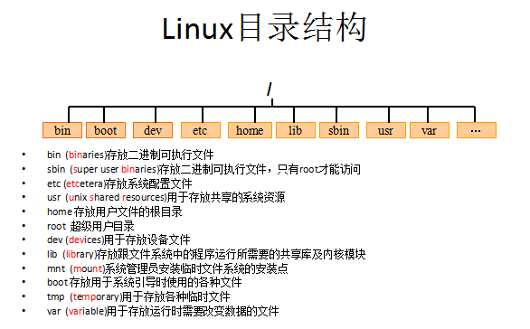

**/** **Linux系统根目录**

**/etc**：(etcetera) **系统配置文件存放的目录**，不建议在此目录下存放可执行文件。

重要的配置文件有/etc/inittab、/etc/fstab、/etc/init.d、/etc/X11、/etc/sysconfig、/etc/xinetd.d修改配置文件之前记得备份。注：/etc/X11存放与x windows有关的设置。

防火墙文件，网络设置文件，JDK环境配置文件，mysql

**/usr**：(unix shared resources) **应用程序存放目录**，/usr/bin 存放应用程序， /usr/share 存放共享数据，/usr/lib 存放不能直接运行的，却是许多程序运行所必需的一些函数库文件。/usr/local:存放软件升级包。/usr/share/doc: 系统说明文件存放目录。/usr/share/man: 程序说明文件存放目录，使用 man ls时会查询/usr/share/man/man1/ls.1.gz的内容建议单独分区，设置较大的磁盘空间。

Jdk,tomcat,mysql,redis,nginx

**/root**： **系统管理员root的家目录**，系统第一个启动的分区为/，所以最好将/root和/放置在一个分区下。

每一个用户都有家目录，超级管理员root家目录 /root

Linux命令行模式中相当于Windows的桌面

以上建议并不是强制性约束。

### 2.4、CRT远程连接Linux

远程连接。SQLYog

CRT远程连接Linux软件

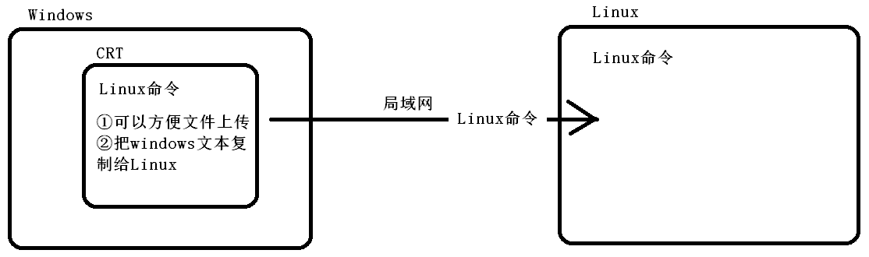

鼠标右键： 复制/粘贴

文件上传：alt+p 上传窗口

Linux：/root 上传的文件全部被放在了root目录中

## 3、常用命令【重点】

Linux命令中参数，一般都是无序的。特殊情况下除外

### 3.1、磁盘管理命令

ls命令：列出目录内容

参数：

-a 查询所有文件和文件夹。包含隐藏的

-l 查询详细列表 ls -l 简写为**ll**

-h 友好展示信息 **ll -h**

d目录，-普通文件, l链接

需求：展示某个目录下的内容 ls 目录名

所在位置：/root

想要查看:/etc目录下的内容

命令：ll -h /etc

cd(change directory) 功能：切换目录

**cd ../ ，向上一层目录**

cd / ，切换到Linux的根目录

**cd /目录名 ， 任意目录 切换到指定目录中** /目录名 Linux的绝对路径

windows: c:/xxxx/xxx.jpg

**cd ~** ，切换到当前用户家目录。Root用户家目录 /root **回家**

cd - ，切换到上一次访问的目录。 只能两个目录相互切换

**Linux绝对**： cd /etc/x1 先切换到/目录，然后在/目录中找到子目录etc，在etc中找子目录x1

在任意目录都可以随意切换

Linux相对：cd x1/x2 在当前目录中寻找子目录x1, 在x1中寻找子目录x2

必须确定当前目录下有子目录x1

**pwd**(print working directory) 功能：显示当前的所在目录。返回绝对路径

mkdir（make directoriy）功能： 创建目录

**mkdir -p 文件夹名称**

-p 父目录不存在情况下先生成父目录 （parents）

需要在/root/t1目录下创建一个t2目录

位置：/root

命令：相对：mkdir t1/t2

绝对：mkdir /root/t1/t2

需要在/root/t3目录下创建一个t4目录

位置：/root

条件：t3和t4都不存在

命令：mkdir -p t3/t4

### 3.2、文件浏览命令

日志文件,XML,properties文件

**cat 文件名** 快捷查看当前文件的内容

cat适合查看少量信息的文件。

more 文件名 分页显示文件内容

* 操作

**Enter** 向下n行，需要定义。默认为1行

**空格键** 向下滚动一屏 或 Ctrl+F

B 返回上一屏 或 Ctrl+B

**q** 退出more

**less -mN 文件名** 分页显示文件内容，标注每行的行号

* 操作

**Enter** 向下n行，需要定义。默认为1行

**空格键** 向下滚动一屏 或 Ctrl+F

B 返回上一屏 或 Ctrl+B

**q** 退出more

适用于大量数据的查看

tail -数字 文件名 可以快速查看文件后X行的内容

例如：tail -10 文件名 查看文件的后10行内容

### 3.3、文件操作命令

文件复制：

(copy)--🡪cp复制文件或者复制目录

复制文件：

cp 需要复制的文件 复制的位置

需求：把/root/Demo1.java文件 复制到 /root/t1 目录中

位置：/root

命令：cp Demo1.java t1

cp /root/Demo1.java /root/t1

需求：把/root/Demo1.java文件 复制到 /root/t1 目录中，改名为ddd.java

位置：/root

命令：cp Demo1.java t1/ddd.java

复制目录

cp -r 需要复制的文件 复制的位置

需求：把/root/t5目录 复制到 /root/t1目录中

位置：/root

命令：cp -r t5 t1

cp -r /root/t5 /root/t1

文件移动

mv(move) 功能：移动或更名现有的文件或目录。

文件/目录移动：

mv需要移动的文件 移动的位置

需求：把/root/t5 目录 移动到 /root/t3目录中

位置：/root

命令：mv t5 t3

需求：把/root/t5 目录 移动到 /root/t3目录中

不询问，直接覆盖

位置：/root

已知：/root/t3目录中 已经有一个t5目录了

命令：mv -f t5 t3

文件/目录更名操作：

需求：把/root/Demo1.java 改名为 hehe.java

位置：/root

命令：mv Demo1.java hehe.java

文件删除：

rm(remove) rm 功能：删除文件或目录。

删除文件：

**rm 文件名**

删除目录：

**rm -rf目录名**

需求：删除/root/t5 目录，

位置：/root

已知：t5目录下有子目录或者文件

命令：rm -rf t5

注意：

rm -rf * 删除当前目录下所有内容

rm –rf /* 删除Linux系统根目录下所有内容

查找命令：

find功能：查找文件或目录。

语法：**find 目录名 -name '需要查找的字符串'**

*表示0~多个任意字符

需求：查找/root目录下 所有以ins开头的文件或者目录

位置：/root

命令：find /root -name ‘ins*’

### 3.4、文档编辑命令

Windows是有记事本

Linux也有类似的记事本功能 VIM编辑器

vim命令

* 输入“**vim 文件名**”进入“一般模式”
* 按下“i”从一般模式，进入“插入模式”
* 按下“esc”从“插入模式”退出到“一般模式”
* 在“一般模式”下，输入“:wq”，退出编辑。

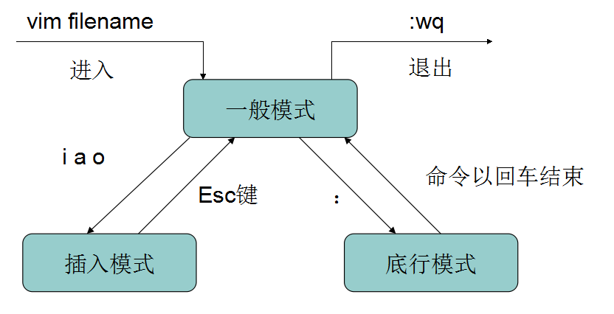

一般模式：可以**浏览文件内容**，可以进行文本快捷操作。 单行复制，多行复制，单行删除，多行删除。。。

按i可以切换到插入模式

按:可以切换到底行模式

插入模式：可以编辑文件内容。

按ESC可以切回一般模式

底行模式：可以进行强制退出不保存操作 **q!**

可以进行保存并退出操作 **wq**

### 3.5、grep和管道

grep 正则表达式。 字符串搜索工作

格式：grep -i 需要搜索的字符串 搜索的文件

-i 忽略大小写查找数据

符合规则，就会返回符合规则的行。

管道命令： 可以链接多个Linux命令

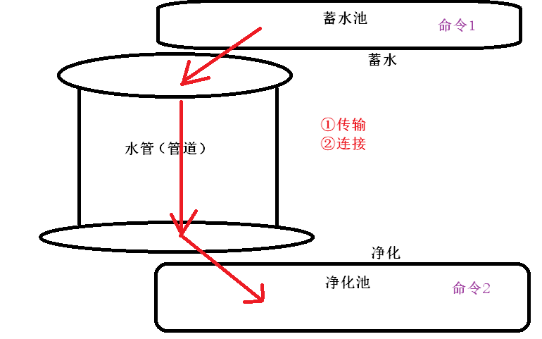

| shift+\

命令1 | 命令2 | 命令3……

需求：查询当前目录中，所有带ins关键字的行数据

位置：/root

思考：查询当前目录内容 ll

查询字符串，返回字符串所在行 grep

命令：ll | grep ins

### 3.6、压缩、解压命令【重要】

Linux压缩，解压命令。

Linux压缩包： *.tar 打包，大小不会进行压缩

**\*.tar.gz** 打包并压缩文件大小

压缩：(参数顺序不变)

tar -zcvf 压缩包名字.tar.gz 需要压缩的内容

例如：tar -zcvf hehe.tar.gz * 将当前目录下所有内容进行打包压缩，文件名hehe.tar.gz

解压：(参数顺序不变)

tar -zxvf 需要解压的压缩包名称 解压到当前目录

**tar -zxvf 需要解压的压缩包名称 -C 指定压缩路径** 解压到指定目录中

需求：需要把/root/t5/hehe.tar.gz 压缩包 解压到 指定目录中。指定目录/root/t5/t5

位置：/root/t5

命令：tar -zxvf hehe.tar.gz -C /root/t5/t5

tar -zxvf hehe.tar.gz -C t5

### 3.7、系统命令

查看系统进程：**ps -ef**

需求：查看进程中 和 vim相关的进程

命令：ps -ef|grep -i vim

强制杀死某个进程：**kill -9 pid号**

需求：查看进程 和 vim相关的进程有哪些，并将vim进程杀死

命令：ps -ef|grep -i vim

Kill -9 pid号

查看网络配置：ifconfig

测试和目标的连通性：ping ip地址

会持续不断一直测试，直到ctrl+c

Linux centos重启命令：reboot

Linux centos关机命令：halt

### 3.8、其他命令（了解）

网络设置：setup

建议使用CRT运行该命令，会有中文界面

root

文件权限：

* chmod(change mode) 功能：变更文件或目录的权限。

linux 权限格式：<类型><用户><组><其他用户>

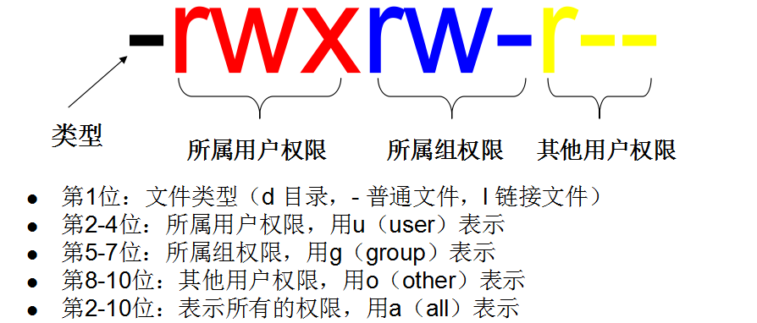

第一部分： 第一位，文件的类型（d目录，-普通文件，l超链接文件）

第二部分：所属用户权限。 文件属于哪个用户 **u**

第三部分：所属组权限 所属用户所在组别 **g**

第四部分：其他用户权限 文件不属于该用户，不属于该用户所在组 **o**

**所有用户：a**

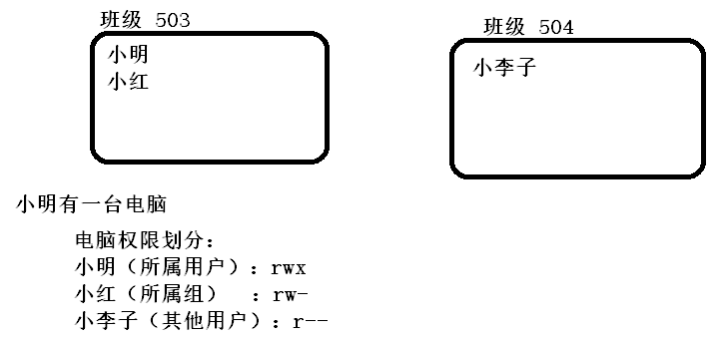

R read 读取权限

W write 写入权限

X 执行权限

* 没有权限

权限更改：

语法：chmod 权限设置 需要更改权限的文件名

更改Demo1.java 所属用户的权限为所有权限

例如：chmod u=rwx Demo1.java

更改Demo1.java 所属组 用户的权限为r-x

例如：chmod g=rx Demo1.java

更改Demo1.java 所有用户的权限为r—

例如：chmod a=r Demo1.java

更改文件夹权限：

语法：chmod -R 权限设置 需要更改权限的文件名

更改t1 文件夹中所有文件的权限。 所属用户的权限 r--

例如：chmod -R u=r t1